
Practica 8
17/10/2016
Unidad 2

Kevin Antonio Villar Piñón 13550430
Ulises Manuel de La Rosa 1355
Sistemas Operativos Móviles

Introducción
Dadas dos entradas de números enteros, una dada en metros y otra en pies. Mostrar como salida las suma de ambas pero convirtiendola a pulgadas, yardas, metros y millas.

Desarrollo
En el Layout de la aplicación se agregan 2 TextView que sirven como labels y 2 EditText con identificadores para obtener las entradas. Abajo de eso un Button para realizar la operación y por último 4 TextViews para mostrar la suma correspondiente.
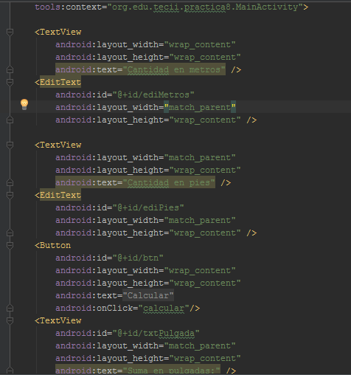
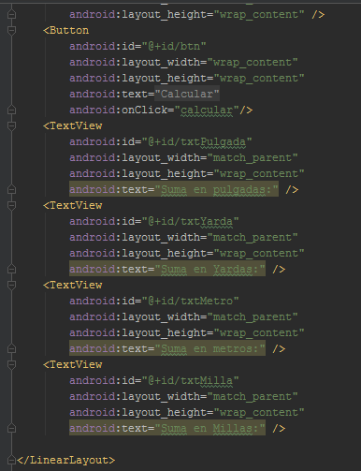
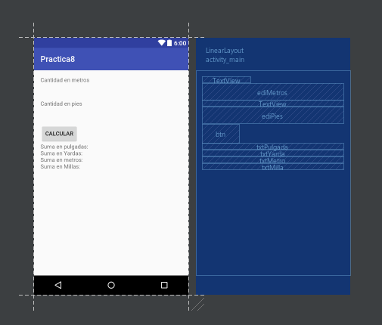
Visualmente se tiene que ver de esta manera:

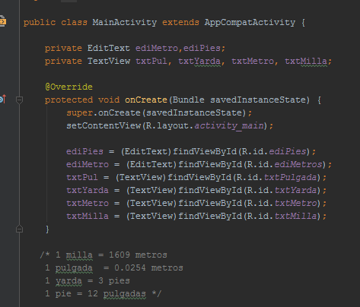
En la clase Main Activity se declaran todos los elementos que se usan en el Layout. Y en el método onCreate se castean para relacionarse con los widgets del Layout usando los identificadores.
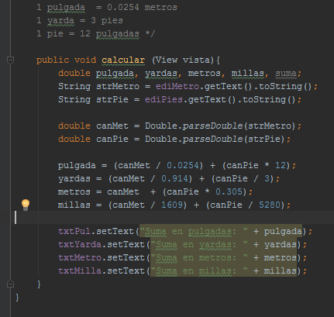
Y en el método calcular del Button, se declaran todas las variables que se van a calcular de tipo double. Despues se utilizan 2 variables para las entradas de metros y pies.
Y se calcula cada suma transformando cada entrada en la respectiva unidad que se va a imprimir. Teniendo calculadas todas las variables se imprimen los resultados en los TextViews.

